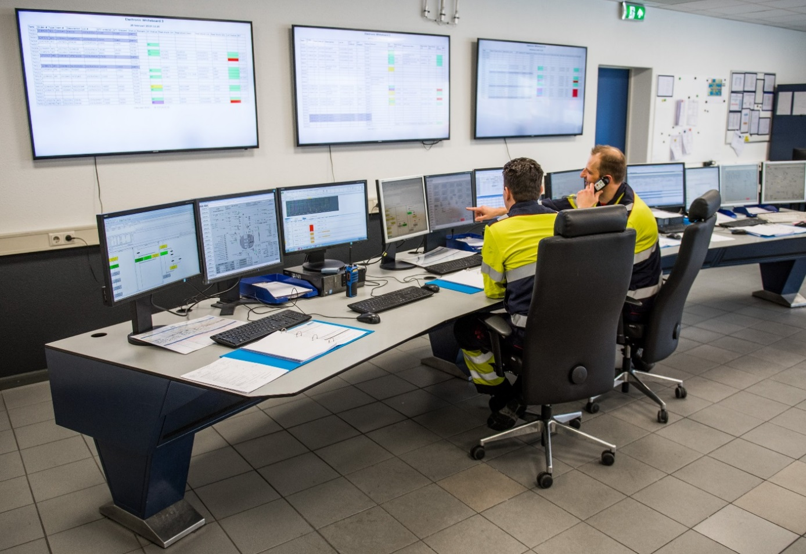
Excellence in Oleochemicals

Met ongeveer 480 medewerkers is KLK Kolb een van de leidende alkoxylerings bedrijven in Europa. KLK Kolb biedt een brede range van surfactants, chemische specialiteiten, chemicaliën voor de papierindustrie en klantspecifieke producten voor diverse markten. KLK Kolb is onderdeel van de wereldwijde KLK OLEO Groep. Wij vermarkten onze producten wereldwijd en hebben op dit moment drie productiefaciliteiten in het hart van Europa (Hedingen/CH, Moerdijk/NL en Delden/NL). Op de locatie in Delden zijn zo’n 210 medewerkers werkzaam. Duurzame inzetbaarheid en vitaliteit zijn een wezenlijk onderdeel van het bedrijfsbeleid.
Om onze continue succesvolle groei te ondersteunen, zoeken wij voor de afdeling Service & Maintenance een gemotiveerde, proactieve en kritische persoonlijkheid voor de functie:

Onderhoudsmonteur EMR (1 FTE)

Doel van de functie
Het verrichten van elektrotechnische werkzaamheden. Het uitvoeren van inspecties en het analyseren en verhelpen van storingen aan proces technische installaties. Als onderhoudsmonteur werk je aan het preventieve onderhoudsprogramma, de correctieve onderhoudswerkzaamheden en ben je betrokken bij modificaties/nieuwbouw, zodanig dat de productiewerkzaamheden ongestoord doorgang kunnen vinden. Werkzaamheden worden tijdig en conform specificaties en installatievoorschriften uitgevoerd, e.e.a. volgens geldende bedrijfs- en veiligheidsvoorschriften.

Als monteur bij KLK Kolb Specialties krijg je:
- Een goed salaris tussen € 2.800,- en € 3.500,- bruto per maand en een 13e maand;
- Na een tijdelijk contract gaan we evalueren en kunnen we het contract omzetten voor onbepaalde tijd;
- Je komt te werken in een gezellig team. We maken geregeld een dolletje met elkaar, maar er wordt ook serieus gewerkt;
- 25 vakantiedagen en 11,5 ATV dagen;
- We groeien hard als bedrijf. Met elkaar maken we KLK Kolb veilig en groot;
- Hele korte lijntjes op kantoor;
- Overuren worden uitbetaald of omgezet in vrije dagen;
- Je mag jouw kennis verbreden door het volgen van cursussen;
- Veel eigen inbreng, wij staan open voor jouw ideeën;

Als Monteur bij KLK Kolb Specialties neem je mee:
- MBO niveau 3 of 4;
- Je beheerst de Nederlandse taal goed in woord en geschrift;
- Kennis en ervaring met het lezen van elektrotechnische schema's en werken met PLC besturingen, bij voorkeur Siemens S7. Meet- en regeltechniek;
- Kennis van NEN 3140;
- Je bent oplettend, accuraat en kunt projectmatig werken;
- Je kunt zelfstandig werken, neemt initiatief en bent flexibel;
- Je kan omgaan met feedback van jouw collega's. We helpen elkaar waar nodig;
- Bereidheid tot consignatiedienst;
- Bereidheid tot het volgen van cursussen (EHBO/Brandweer).

Positie in de organisatie
In deze functie rapporteer je aan de Supervisor Maintenance.

Informatie
Voor nadere informatie kun je contact opnemen met Gerard Kaptein, Supervisor Service & Maintenance (074-3775122 / 06-51597815, gerardkaptein@kolb.ch).

Sollicitatie
Kandidaten die voldoen aan het beschreven profiel kunnen een motivatiebrief met actueel CV sturen ter attentie van Karin Broeders, Recruiter (karin.broeders@kolb.ch) / 06-52244158

Acquisitie naar aanleiding van deze vacature wordt niet op prijs gesteld.

